2.2.- Reinicio
Reinicio.
Al observar los leds de color verde uno imaginaría que la unidad comenzaría el proceso de booteo; sin embargo antes de ello la unidad realiza un proceso de "reinicio" en donde se observa en los leds indicadores que la unidad vuelve al punto 1 de inicialización.
Es algo completamente normal y se realiza posterior al apartado 2 de validación.
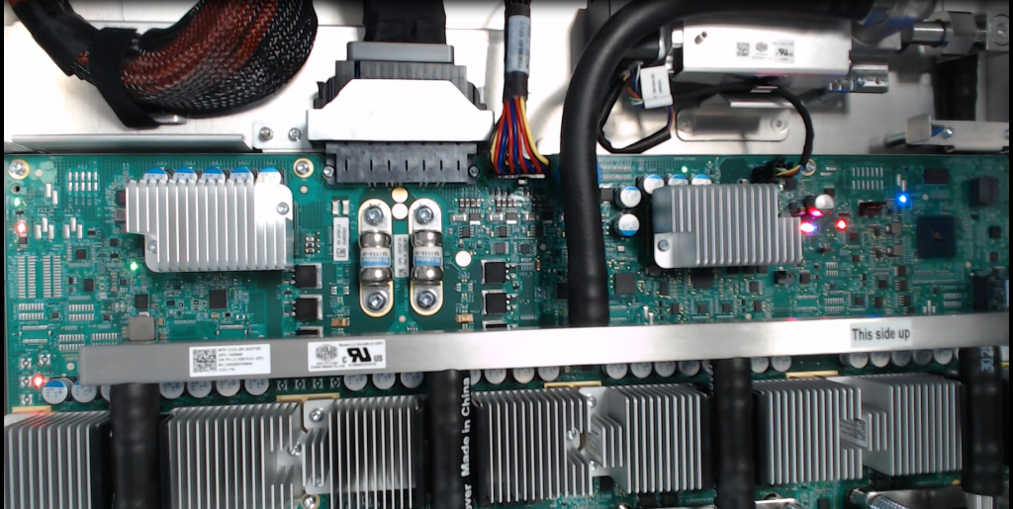

Pasando esté "reinicio" la unidad pasa nuevamente por los procesos 1 y 2.

